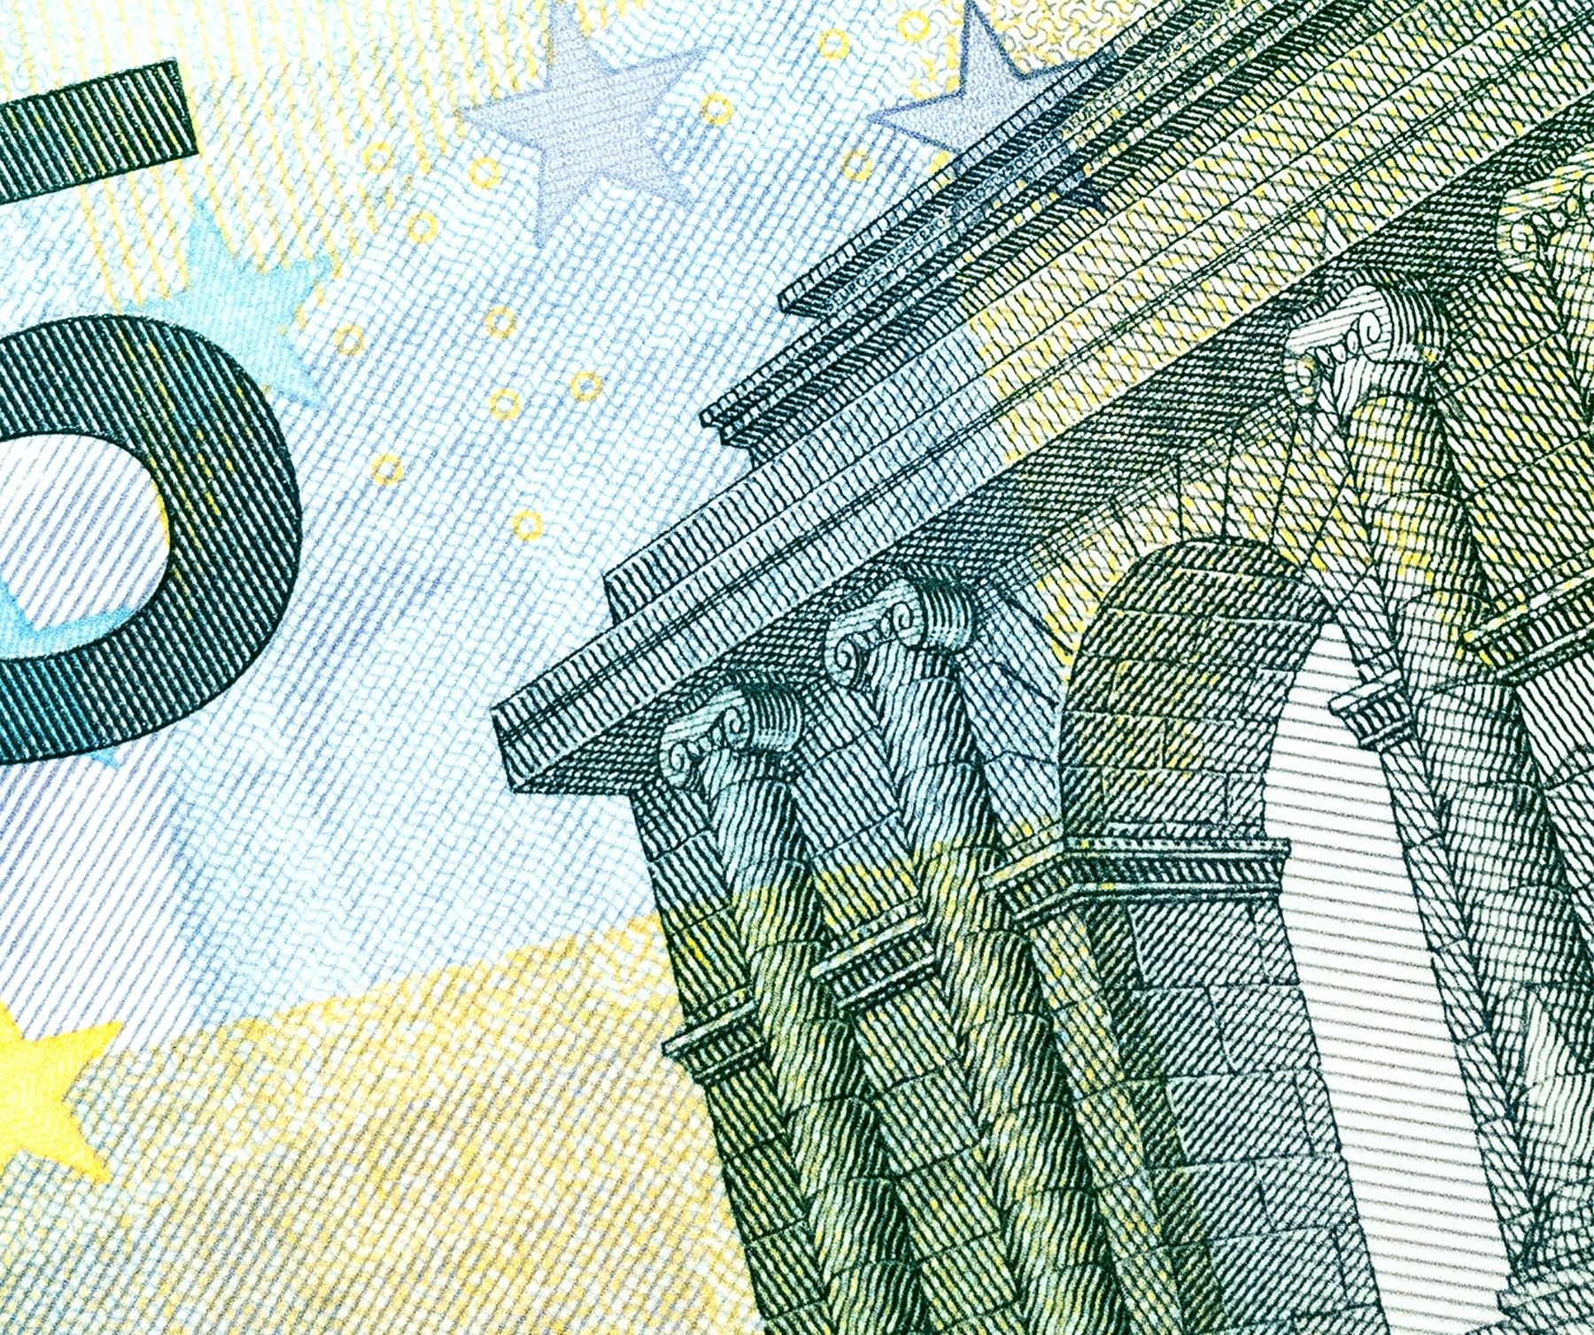

|  |  |  |  |  |
| --- | --- | --- | --- | --- |
| Дигитализацита е новото модерно!  В наши времена виждаме как животът ни става все по зависим от технологиите. Те са навлезли във всяка една индустрия известна на човика.**ТОВА Е БЪДЕЩЕТО!** |  | **Контакти:**  -Мерт Елсенев: 0878728225, mertelsenev10@gmail.com, град Омуртаг, улица Александър Стамболийски №14  -Велислав Дончев: 0878738484, veli_don@abv.bg, град Велико Търново, улица |  |  |
| TimeWallet  Изцяло вашият, нов финансов органайзер! |

Началото на дигитализа-цията е **ФАКТ!**

|  |  |  |  |  |
| --- | --- | --- | --- | --- |
|  |  | Основни цели на проекта ни:   * **Да помогне на хора, които се затрудняват да организират финансите си.** * **Да се усили стремежът за спестяване у хората.** * **Да се усвои идеологията за реалната цена на всяка една монета!** |  |  |
| Правилният избор!  Дигиталният органайзер, с който да следите потока на парите си. Именно това е вашия правилен избор към началото на организиран и подреден финансов живот! |